主成分分析的平面图
- 如果成分只有1个
就不用画图了。
2、如果成分矩阵只有2个因子
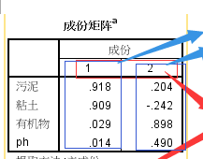
画出的就是平面图：
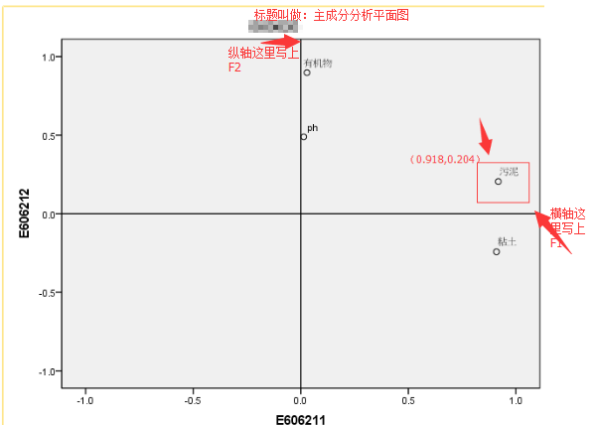
3、如果是三维的
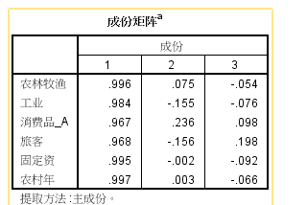
有三个因子1,2,3
本来spss画出的是三维立体的：
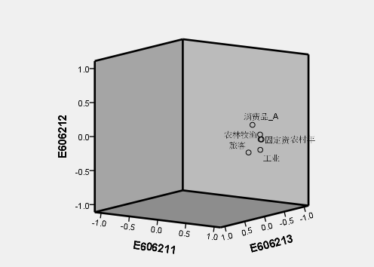
你看看这种立体的好不好画，不好画的话，我们按照老师的教案都画成二维的。
【具体如下】
现在我们有1,2,3三个因子，即F1，F2，F3三个，我们两两结合，即（F1,F2）、（F1，F3）、（F2，F3）画出三个二维平面图：
①这是F2和F3的平面图：
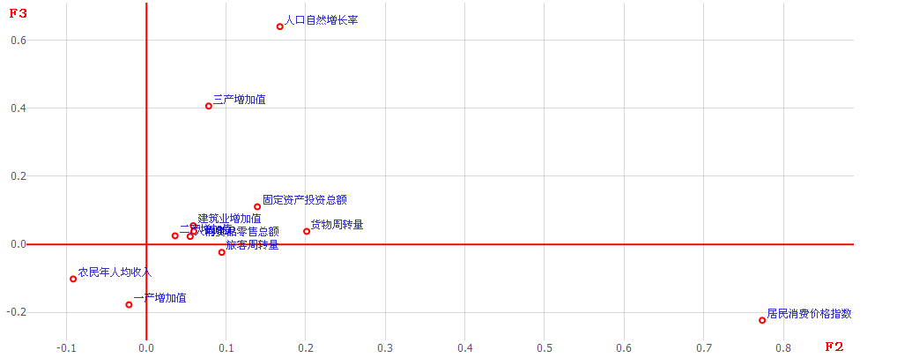
②这是F2和F1的平面图
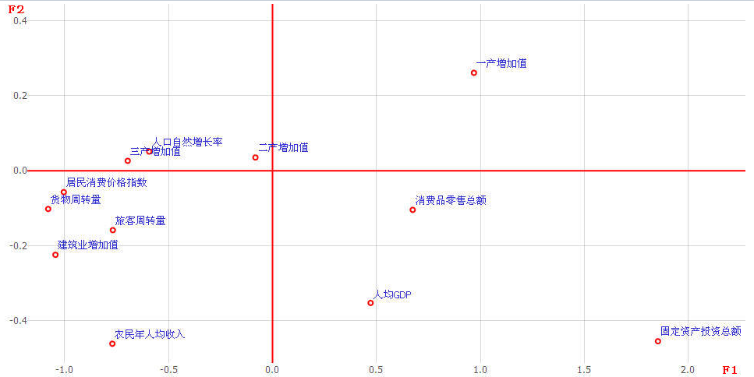

4、如果遇到四个因子的
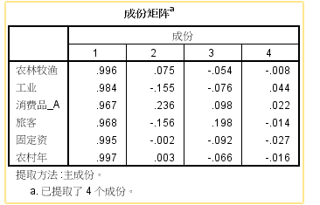
按照这样的方法，你就得画出（F1，F2)、（F1,F3)、（F1，F4）、（F2，F3）、（F2，F4)、（F3,F4)这6个平面图了。
【所以】
你看看能不能根据用户自己想要点什么，你动态的画出来。默认是F1和F2的二维平面图，如果用户在旁边选择了F2，F3的，那么这张图就要变成以F2为X轴，以F3为y轴的平面图了。类似如下：
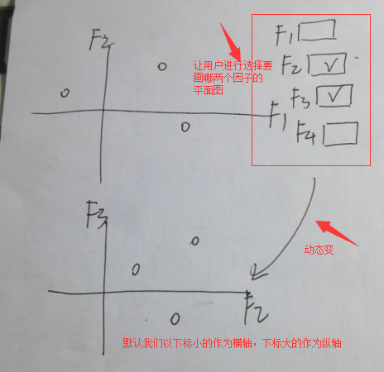

如果这样不好实现的话，你就一张一张画出来，但是要注意图片的大小。

